TECNOLÓGICO NACIONAL INATEC

CURSO DE PROGRAMACIÓN



Tarea: Creación de sistema con Python – Registro de cursos de capacitación.

Estudiante: Sidar Fernando Rivas Berrios.

León Noviembre del 2025

Contenido
Introducción: 1
Objetivo General 2
Objetivos Específicos 2
Justificación 2
Marco Teórico 3
Diagrama Entidad – Relación: 4
Interfaces de Usuarios: 5
Interfaz Login: 5
Interfaz Principal: 6
Barra de Menú: 6
Gestión de Cursos: 7
Unidades de Cursos: 8
Gestión de Matrículas: 8
Gestión de Estudiantes: 9
Gestión de Graduación: 9
Gestión de Usuarios: 10
Gestión de Calificaciones por Unidades: 10
Respaldo de BD: 11
Restauración de BD: 11
Interfaz para generar informe – Estudiantes activos por curso: 12
Interfaz para generar informe – Estudiantes inactivos por curso: 12
Interfaz para generar informe – Cursos finalizados: 12
Interfaz para generar informe – Cursos por tipo: 13
Ejemplo de informe generados: 13
Conclusión: 14

Introducción:
El desarrollo de sistemas informáticos integrados se ha convertido en una competencia esencial dentro del campo de la tecnología y la gestión de información. En este contexto, el presente proyecto consiste en la creación de una aplicación desarrollada en Python que interactúa con una base de datos relacional diseñada en MySQL WorkBench. La base de datos está conformada por diversas tablas fundamentales, como: roles, usuarios, matrículas, estudiantes, cursos, unidades de cursos, calificaciones por unidad y graduación, que permiten gestionar de manera eficiente los procesos administrativos y académicos relacionados con la formación estudiantil.
Este proyecto no solo representa una solución funcional para la administración de información educativa, sino que también constituye un ejercicio práctico que fortalece habilidades clave en el ámbito del desarrollo. Entre ellas se destacan el diseño de bases de datos, la aplicación de consultas SQL, la integración de Python con MySQL, la implementación de interfaces gráficas y la estructuración modular del código. Asimismo, permitió aplicar buenas prácticas de programación, resolver errores comunes y comprender la importancia de la lógica detrás de cada proceso implementado.
La elaboración de este sistema ha sido una experiencia significativa de aprendizaje, ya que combina diversos componentes de la ingeniería de software en un solo proyecto: desde el análisis y diseño de datos, hasta la implementación y prueba de funcionalidades. De este modo, el trabajo desarrollado contribuye al crecimiento profesional y técnico, reforzando la capacidad de construir soluciones reales que pueden aplicarse en entornos educativos o administrativos.

Objetivo General
Desarrollar un sistema de gestión académica utilizando Python y MySQL WorkBench, que permita administrar de manera eficiente la información relacionada con usuarios, estudiantes, cursos, matrículas, unidades, calificaciones y procesos de graduación.

Objetivos Específicos
- Diseñar una base de datos relacional estructurada con las tablas necesarias para el funcionamiento del sistema académico.
- Implementar interfaces gráficas intuitivas en Python que faciliten la interacción del usuario con el sistema.
- Establecer la conexión entre Python y MySQL para ejecutar operaciones CRUD (crear, leer, actualizar y eliminar).
- Automatizar procesos académicos como registro de matrículas, asignación de calificaciones y generación de informes.
- Aplicar buenas prácticas de programación modular y manejo de errores.
- Validar el correcto funcionamiento del sistema mediante pruebas de interacción y gestión de datos.

Justificación
La gestión académica requiere herramientas tecnológicas que permitan organizar y centralizar la información de manera eficiente. Un sistema manual o desestructurado puede generar errores, duplicidad de datos y pérdida de información relevante. La creación de este sistema automatizado en Python surge como respuesta a la necesidad de mejorar la administración de cursos, estudiantes y procesos de evaluación.
El proyecto también se justifica como una estrategia de aprendizaje práctico, ya que permite integrar múltiples competencias técnicas: diseño de bases de datos, programación orientada a objetos, manejo de librerías externas, diseño de interfaces y solución de errores reales. La experiencia adquirida refuerza habilidades esenciales para el desarrollo profesional en áreas como desarrollo de software, análisis de sistemas y administración de bases de datos.

Marco Teórico

Python
Es un lenguaje de programación de alto nivel, caracterizado por su sintaxis clara y su potencia para desarrollar aplicaciones de escritorio, web, científicas y automatizadas. En este proyecto se utiliza principalmente para la creación de interfaces gráficas y la lógica del sistema.
MySQL WorkBench
Es una herramienta visual que permite diseñar, modelar, administrar y consultar bases de datos MySQL. Su uso facilita la creación del modelo entidad–relación y la construcción de las tablas necesarias para la aplicación.
CRUD
Es un acrónimo de Create, Read, Update, Delete. Representa las cuatro operaciones básicas que se realizan sobre los datos almacenados. La aplicación utiliza estas operaciones en cada módulo: usuarios, estudiantes, cursos, matrículas, unidades y calificaciones.
Base de Datos Relacional
Organiza los datos en tablas conectadas entre sí mediante relaciones. En este sistema, las tablas roles, usuarios, estudiantes, cursos, unidades y matrículas se relacionan a través de claves primarias y foráneas para mantener la integridad de los datos.
Tkinter
Es la librería estándar de Python para crear interfaces gráficas. Permite construir ventanas, botones, formularios y tablas interactivas que facilitan la interacción del usuario con el sistema.
Integración Python–MySQL
A través del conector de MySQL para Python, es posible realizar consultas SQL directamente desde el código, lo que permite que la aplicación interactúe en tiempo real con la base de datos.

Diagrama Entidad – Relación:
El Diagrama Entidad–Relación (DER) constituye una herramienta fundamental en el proceso de análisis y diseño de bases de datos, ya que permite representar de forma visual y organizada la estructura lógica del sistema. Mediante este diagrama es posible identificar las entidades principales, sus atributos y las relaciones que existen entre ellas, lo cual facilita la comprensión del funcionamiento interno de la base de datos y asegura que la información se almacene de manera coherente, eficiente y sin redundancias.
En el contexto del proyecto desarrollado, el DER describe la interacción entre entidades clave como roles, usuarios, estudiantes, cursos, unidades de cursos, matrículas, calificaciones y graduación. Cada una de estas entidades cumple una función específica dentro del sistema académico y se vincula mediante relaciones bien definidas, permitiendo mantener la integridad referencial de los datos y garantizar una correcta gestión de la información.
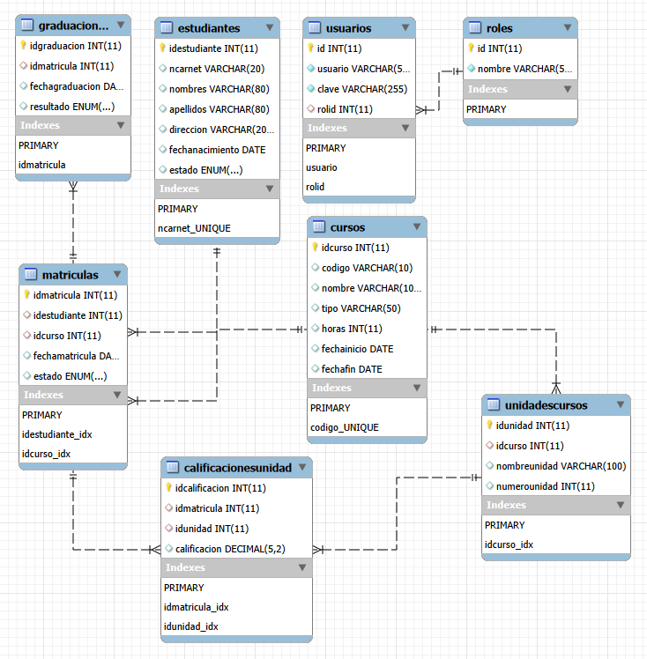

Interfaces de Usuarios:

En el desarrollo de sistemas de información, las interfaces de usuario constituyen un componente fundamental, ya que permiten la interacción directa entre el usuario y la aplicación. Estas interfaces facilitan la entrada, modificación y consulta de información, asegurando que los datos sean registrados de manera precisa, consistente y segura dentro de la base de datos del sistema.
En el proyecto desarrollado en Python con conexión a MySQL WorkBench, se implementaron diversas interfaces de usuarios para administrar entidades clave como usuarios, roles, estudiantes, cursos, unidades, matrículas, calificaciones y procesos de graduación. Cada interfaz está diseñada para guiar al usuario mediante formularios claros, menús interactivos y controles intuitivos, permitiendo realizar operaciones de creación, lectura, actualización y eliminación de registros (CRUD) de manera eficiente.

Inicialmente en el sistema se introduce un nombre de usuario con su contraseña, este usuario debe estar dado de alta en la Base de Datos, por lo que cada usuario al crearse se le asigna un determinado rol, que permite acciones o deniega las mismas.

Interfaz Login:
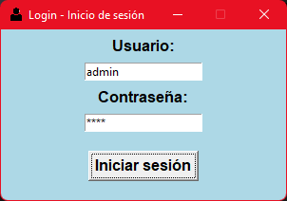

Interfaz Principal:
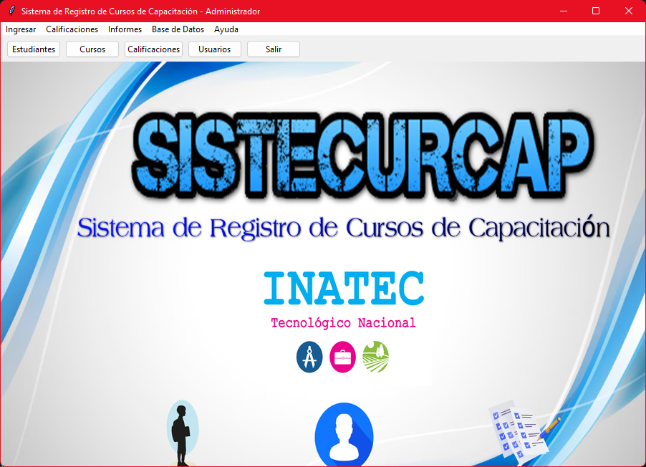

Barra de Menú:
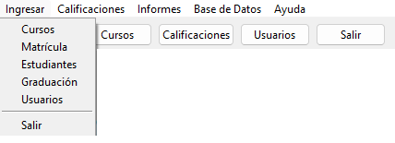

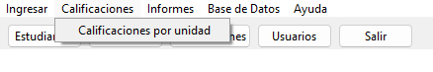
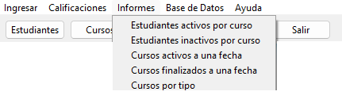
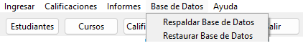
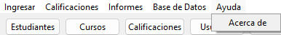

Gestión de Cursos:
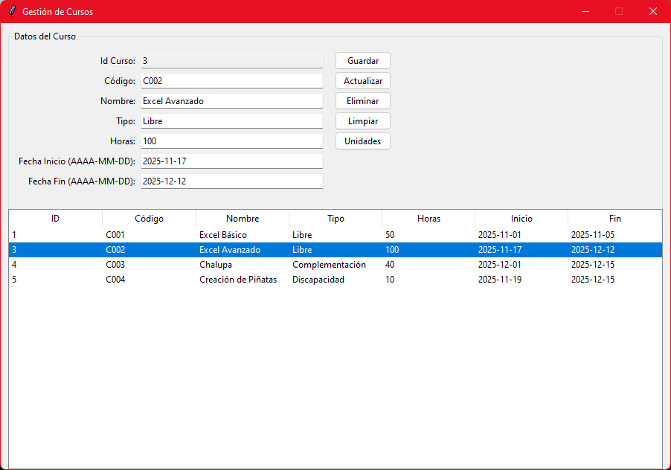

Unidades de Cursos:
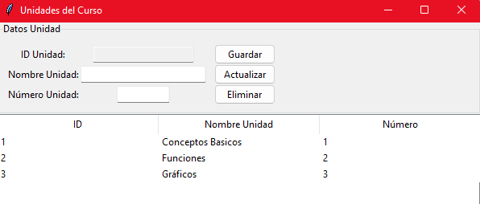

Gestión de Matrículas:
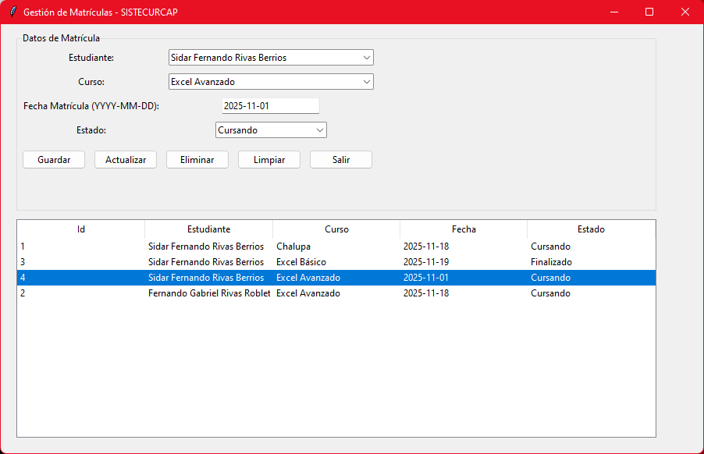

Gestión de Estudiantes:
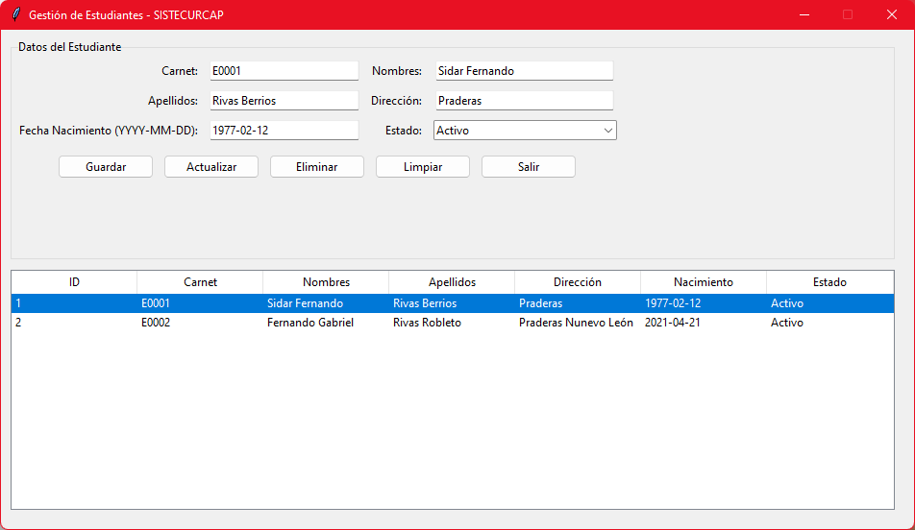

Gestión de Graduación:
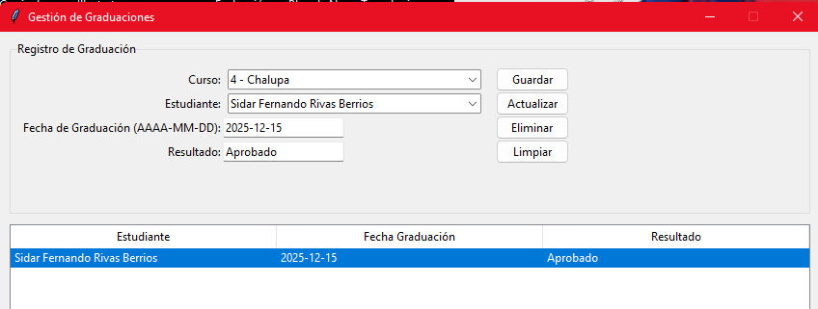

Gestión de Usuarios:
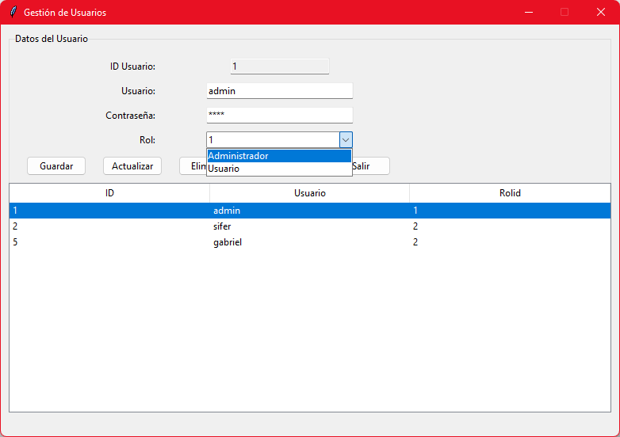

Gestión de Calificaciones por Unidades:
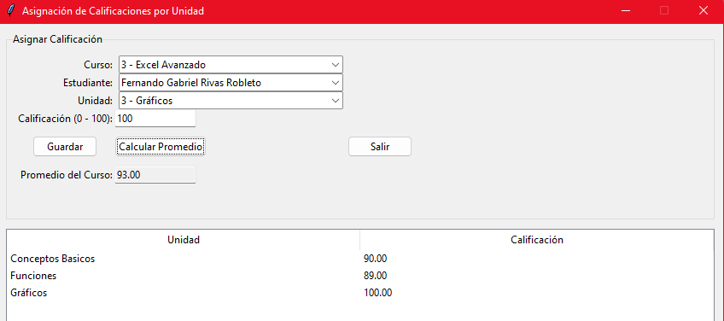

Respaldo de BD:
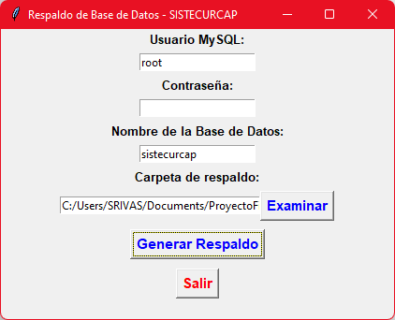

Restauración de BD:
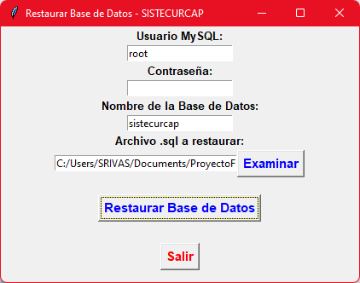

Interfaz para generar informe – Estudiantes activos por curso:

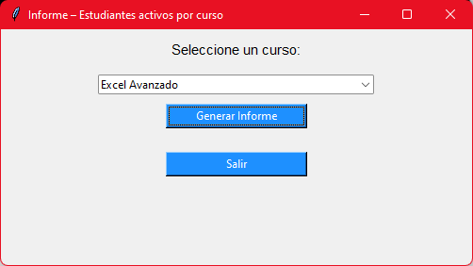

Interfaz para generar informe – Estudiantes inactivos por curso:

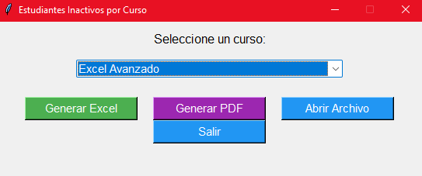

Interfaz para generar informe – Cursos finalizados:

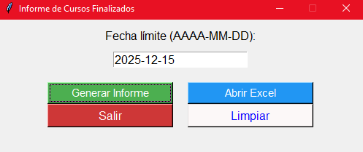

Interfaz para generar informe – Cursos por tipo:

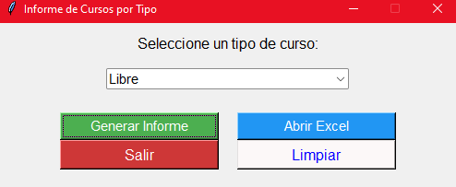

Ejemplo de informe generados:

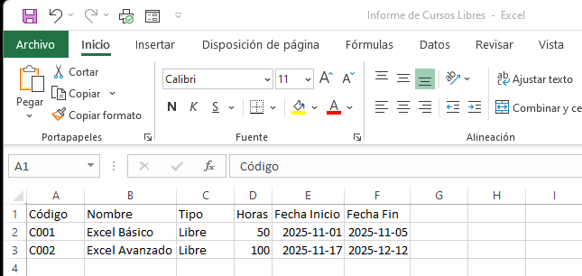

Conclusión:
La creación de este sistema académico en Python con una base de datos en MySQL WorkBench representa un logro significativo tanto en el ámbito técnico como en el formativo. Su desarrollo permitió aplicar conocimientos en programación, diseño de bases de datos, interfaces gráficas, lógica de negocio y manejo de errores. Además, fortaleció la comprensión sobre cómo se construyen sistemas reales que gestionan grandes cantidades de información de manera organizada y eficiente.
El proyecto demuestra la capacidad de integrar múltiples herramientas tecnológicas para resolver problemas concretos, lo que constituye una competencia esencial en el campo del desarrollo de software. Asimismo, abre la puerta a mejoras futuras como la integración con reportes avanzados, autenticación segura, manejo de roles y la implementación de versiones web o móviles del sistema.

